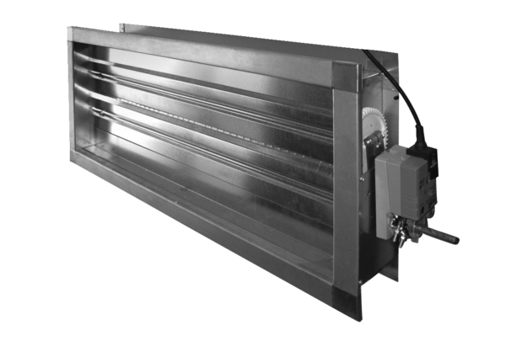Außenluftklappe AUM 4000Verpackungseinheit: 1 StückSortiment: 19
Artikelnummer: 0043.0626Hersteller: AEREX

